Załącznik nr 1c do SIWZ

Opis przedmiotu zamówienia do zadania częściowego nr 2
Dostawa mebli wykonanych na wymiar wraz z ich montażem w budynku Filtra Epidemiologicznego
- Wymagania do przedmiotu zamówienia:
- Dostarczone meble muszą być fabrycznie nowe, nie noszące śladów uszkodzeń i użytkowania.

Ze względu na konieczność dostosowania kolorystyki zamawianych artykułów do wyposażenia znajdującego się w obiektach Zamawiającego, ostateczne kolory artykułów będą ustalone z Zamawiającym na etapie realizacji umowy jednak nie później niż w terminie 6 dni kalendarzowych od dnia podpisania umowy tj. Wykonawca jest zobowiązany do przedstawienia Zamawiającemu propozycji co do kolorystyki oferowanych mebli, nie później jednak niż w terminie 1 dnia od dnia podpisania umowy. Zamawiający dokona wyboru kolorystyki w terminie 5 dni kalendarzowych i sporządzi protokół zawierający ustalenia dotyczące kolorystyki mebli. Zamawiający sprawdzi zgodność kolorystyki dostarczonych mebli podczas odbioru ilościowego i jakościowego wykonanego przedmiotu umowy na podstawie protokołu zawierającego ustalenia dotyczące kolorystyki mebli1 dnia od dnia podpisania umowy.
- Materiały użyte do produkcji mebli stanowiących przedmiot zamówienia muszą posiadać wszelkie wymagane prawem atesty (m. in. atest klasyfikacji ogniowej w zakresie niepalności oraz atest higieniczny wydany przez Państwowy Zakład Higieny), które dopuszczają ich stosowanie. Wymagania w zakresie odporności ogniowej:
- płyty stolarskie użyte do wykonania lad recepcyjnych w pomieszczeniu recepcji (poz. nr 1) oraz płyty stolarskie w pomieszczeniu przeznaczonym na kącik zabaw dzieci (poz. nr 7-12) muszą posiadać odporność ogniową na poziomie co najmniej Euroklasy B;
- płyty stolarskie użyte do wykonania zabudów stolarskich w pozostałych pomieszczeniach (poz. 2-6 oraz 13-15) muszą posiadać następującą klasę trudnopalności: co najmniej Euroklasa C;
- płyty stolarskie użyte do wykonania każdej z zabudów stanowiących przedmiot zamówienia w zadaniu częściowym nr 2 muszą posiadać klasę emisji dymu co najmniej na poziomie co najmniej Euroklasy s2.
WYKONAWCA dostarczy dokumenty potwierdzające powyższe wymagania nie później niż w dniu odbioru ilościowego i jakościowego przedmiotu zamówienia.
- Wykonane meble muszą spełniać wymagania, wynikające z obowiązujących przepisów i norm, dotyczących tego rodzaju wyrobów, co dotyczy również materiałów, z których zostały wykonane i które powinny posiadać wymagane świadectwa wymagane do użytkowania w pełni zaplanowanej funkcjonalności. W celu potwierdzenia spełnienia wymagań co do bezpieczeństwa i jakości oferowanych wyrobów oferent zobowiązany jest do dostarczenia odpowiedniej dokumentacji.
- Ponadto Wykonawca jest zobowiązany dostarczyć oświadczenie, z którego wynika, że dostarczona dokumentacja każdego mebla zawiera wszystkie certyfikaty, wymagane normy lub zgłoszenia niezbędne do użytkowania mebli – ewentualnie oświadczenie, że wymóg posiadania certyfikatów oraz atestów nie dotyczy danego produktu (z wyszczególnionym rodzajem mebla).
- WYKONAWCA dostarczy dokumenty potwierdzające wymagania określone w pkt. 3-5 nie później niż w dniu odbioru ilościowego i jakościowego przedmiotu zamówienia.
- W przypadku stwierdzenia, w okresie gwarancyjnym, niekompletności dokumentacji opisanej w pkt. 5
i 6 ZAMAWIAJĄCY będzie miał prawo do zażądania wymiany mebla na koszt WYKONAWCY (również zakupu u innego podmiotu na koszt Wykonawcy) lub roszczeń odszkodowawczych wynikających z przepisów prawa.
- Wszystkie podane w projekcie wymiary muszą być zweryfikowane przez Wykonawcę. Obowiązkiem Wykonawcy jest wykonanie obmiaru z natury przed rozpoczęciem produkcji i prac.
- Wykonawca zobowiązany jest do wykonania, w terminie ustalonym z ZAMAWIAJĄCYM w dniu podpisania umowy, rysunków wykonawczych na podstawie załączonego projektu (zał. nr 1d do SIWZ) i przedłożenia do akceptacji projektantowi. Po uzyskaniu pisemnej zgody Wykonawca może przystąpić do produkcji.
- Wszystkie płyty i materiały stolarskie z których zostaną wykonane przedmiotowe zabudowy powinny posiadać certyfikat trudnopalności.
- Osprzęt meblowy, tj. prowadnice, zawiasy, kosze wysuwane, mocowania do półek, uchwyty itp. powinny być wykonane z metalu, i zapewniać długotrwałą eksploatację przy dużym natężeniu użytkowania.
- Urządzenia AGD i witryny chłodnicze na leki do wyposażenia zabudów kuchennych zostaną dostarczone przez Zamawiającego. Montaż dostarczonego sprzętu do zabudów leży w zakresie zadania Wykonawcy. Wykaz wyposażenia sprzętu stanowi załącznik nr 4 do projektu umowy. Wymiary oraz miejsce zamontowania poszczególnych urządzeń określone zostały w „Projekcie zabudów stolarskich w budynku Filtra Epidemiologicznego w Białej Podlaskiej” stanowiącym załącznik nr 1d do SIWZ. Wszystkie wymiary sprzętu AGD zamieszczone w załączniku nr 1d do SIWZ odnoszą się do standardowych parametrów ogólnie dostępnych na rynku urządzeń, produkowanych z przeznaczeniem, do zabudów. Projekt zabudów, w zakresie planowanego do montażu sprzętu AGD, nie zawiera wyposażenia niestandardowego.
- Oświetlenie dostarcza i montuje Wykonawca. Oświetlenie należy zainstalować w miejscach wskazanych w „Projekcie zabudów stolarskich w budynku Filtra Epidemiologicznego w Białej Podlaskiej” stanowiącym załącznik nr 1d do SIWZ, z uwzględnieniem określonego rodzaju źródeł światła oraz ich układu. Dobór dokładnych parametrów oświetlenia leży w zakresie obowiązków Wykonawcy i jest zależny od zaproponowanych szczegółowych rozwiązań wykonawczych, o ile są zgodne z wszystkimi opisanymi wymaganiami Zamawiającego. Dobór parametrów oświetlenia nie może uniemożliwiać wykorzystania zabudów w założonej przez Zamawiającego funkcjonalności, określonej w opisie przedmiotu zamówienia.
- Wykonanie elementów takich jak informacje graficzne, piktogramy informacyjne klejone na drzwiach wycinane w foli samoprzylepnej lub plexi, nie leży w zakresie obowiązków Wykonawcy.

- Opis przedmiotu zamówienia (zadanie częściowe nr 2)
L.P. | NAZWA PRODUKTU | OZNACZENIE LOKALIZACJI PRODUKTU W PROJEKCIE ZABUDÓW STOLARSKICH | OPIS PRODUKTU  ( szczegółowy opis przedmiotu zamówienia stanowią rysunki techniczne zawarte w projekcie zabudów stolarskich stanowiącym załącznik nr 1d do SIWZ wraz z poniższym opisem) | WIZUALIZACJA PRODUKTU | ILOŚĆ
1. | LADA RECEPCYJNA + ZABUDOWA I SZAFKI WISZĄCE W POMIESZCZENIU RECEPCJI | ZABUDOWA RECEPCJII, OZNACZENIE ZABUDOWY W PROJEKCIE RYSUNEK NR 07.1 i NR 08.1; NR 1.0, 1.5;  ZABUDOWA RECEPCJI „ZAPLECZE” OZNACZENIE ZABUDOWY W PROJEKCIE RYSUNEK NR 07.1, NR 08.1 i NR 09.1 nr: 1.1, 1.2, 1.3, 1.4 | Zabudowę należy wykonać zgodnie ze szczegółami przedstawionymi na rysunkach technicznych, z uwzględnieniem następujących parametrów uzupełniających:  - blenda MDF nad drzwiami przesuwnymi, lakier mat, kolor RAL 9010;  - szafki podwieszane, fronty i widoczne boki wykonane z płyty MDF lakier mat, kolor RAL 9010, zakluczone, wewnętrzne półki kolor biały 3 sztuki;  - blenda na ścianie – płyta laminowana: dąb bielony (symetrycznie po obu stronach drzwi przesuwnych);  - szuflady archiwizacyjne na dokumenty format A5;  - szafka stojąca, wysoka, front i widoczne boki wykonane z płyty MDF lakier mat, kolor Ral 9010, zakluczona.  - wszystkie szuflady wysuwane na prowadnicach metalowych, z systemem samodomykającym.  - wewnętrzne półki, kolor biały, 4 sztuki;  - szyba bezpieczna na ladzie recepcyjnej, łączona bezprofilowo z 3 otworami komunikacyjnymi,  - zabudowa lady recepcyjnej z płyty HPL kolor RAL 7047 + dekor dąb bielony,  - oświetlenie liniowe źródło zasilania LED | 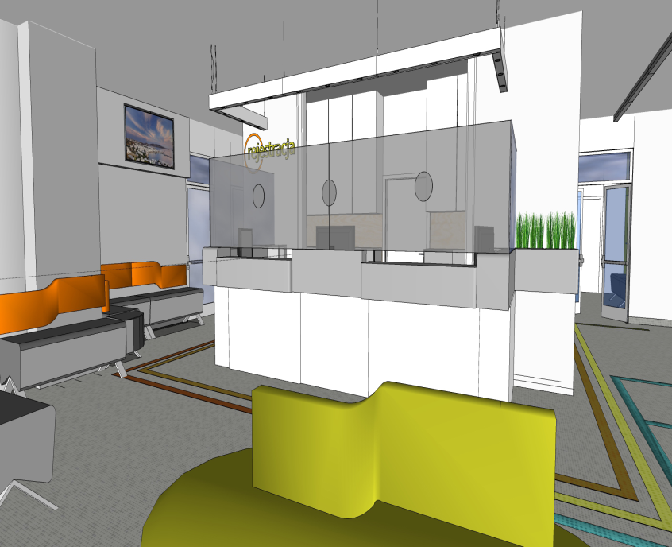 | 2
2. | ZABUDOWA KUCHENNA W POMIESZCZENIU nr 12 | OZNACZENIE ZABUDOWY W PROJEKCIE RYSUNEK NR 10.1 ( KUCHNIA) NR 1.8 ( POM.12) | Zabudowę wykonać zgodnie ze szczegółami przedstawionymi na rysunkach technicznych z uwzględnieniem następujących parametrów uzupełniających:  - SZAFKA POD ZLEWOZMYWAK + SZAFKA KUCHENNA Z PODZIAŁEM NA SZUFLADY + SZAFKA KUCHENNA WISZĄCA Z FRONTAMI UCHYLNYMI I OŚWIETLENIEM PODSZAFKOWYM + ZABUDOWA ZMYWARKI I LODÓWKI  - dodatkowe informacje techniczne:  - fronty: płyta MDF, lakier: mat, kolor: biały RAL 9010  - korpusy: płyta wiórowa laminowana kolor: biały RAL 9010  - blat: konglomerat grubość.2cm, kolor: jasny szary,  - osłona ściany nad blatem roboczym: szyba malowana, RAL 6018  - cokół: płyta laminowana, kolor: stal szczotkowana  - uchwyty: liniowe, ze stali nierdzewnej  - długość: 295mm,  - szerokość. 10mm,  - głębokość. 36mm,  wyposażenie systemowe: – szuflady z samodomykaczem, prowadnice,  kosz na śmieci wysuwany. | - | 1
3. | ZABUDOWA KUCHENNA W POMIESZCZENIU nr 60 | ZABUDOWA 1.9 POMIESZCZENIE NR 60 KUCHNIA rys.10.1 | Zabudowę wykonać zgodnie ze szczegółami przedstawionymi na rysunkach technicznych z uwzględnieniem następujących parametrów uzupełniających:  - zestaw, w skład którego wchodzą - SZAFKA POD ZLEWOZMYWAK + SZAFKA KUCHENNA Z PODZIAŁEM NA SZUFLADY + SZAFKA KUCHENNA WISZĄCA Z FRONTAMI UCHYLNYMI I OŚWIETLENIEM PODSZAFKOWYM + ZABUDOWA ZMYWARKI I LODÓWKI  - dodatkowe informacje techniczne:  - fronty: płyta MDF, grubość 2 cm, lakier: mat, kolor: biały,  - korpusy: płyta wiórowa laminowana, grubość: 2 cm, kolor: biały,  - blat: konglomerat grubość 2 cm, kolor: jasny szary,  - osłona ściany nad blatem roboczym: szyba malowana, kolor do uzgodnienia,  - cokół: płyta laminowana grubość 2cm, kolor: stal szczotkowana  - uchwyty: liniowe, długość 295mm, szerokość, 10mm, głębokość 36mm, stal nierdzewna  - wyposażenie systemowe: szuflady, prowadnice, kosz na śmieci wysuwany.  - wymiary zgodnie z rysunkiem technicznym zabudowy | - | 1
4. | ZABUDOWA KUCHENNA W POMIESZCZENIU NR 36 | ZABUDOWA NR 1.7 W POMIESZCZENIU NR 36 (KUCHNIA), OZNACZENIE W PROJEKCIE RYS. 10.1 | Zabudowę wykonać zgodnie ze szczegółami przedstawionymi na rysunkach technicznych, z uwzględnieniem następujących parametrów uzupełniających:  - zestaw w którego skład wchodzą:  - SZAFKA POD ZLEWOZMYWAK + SZAFKA KUCHENNA Z PODZIAŁEM NA SZUFLADY + SZAFKA KUCHENNA WISZĄCA Z FRONTAMI UCHYLNYMI I OŚWIETLENIEM PODSZAFKOWYM + ZABUDOWA ZMYWARKI I LODÓWKI;  dodatkowe informacje techniczne:  korpusy: płyta wiórowa laminowana, grubość 2cm, kolor biały,  - kolor biały,  - fronty: płyta MDF, grubość 2cm, lakier: mat, kolor: biały  - blat: konglomerat grubość 2cm, kolor jasny szary,  - osłona ściany nad blatem roboczym: szyba malowana z jednej strony, kolor do uzgodnienia  - cokół: płyta laminowana, kolor: stal szczotkowana  - uchwyty: liniowe, wykonane ze stali nierdzewnej, długość:. 295 mm, szerokość. 10mm, głębokość. 36mm,  - wyposażenie systemowe: szuflad, prowadnice samodomykające, kosz na śmieci wysuwany.  - wymiary zgodnie z rysunkiem technicznym zabudowy | - | 1
5. | ZABUDOWA STOLARSKA w pomieszczeniu nr 13 | ZABUDOWA 06 OZNACZENIE W PROJEKCIE rys. NR 17, 18, 19, 20 | Zabudowę wykonać zgodnie ze szczegółami przedstawionymi na rysunkach technicznych, z uwzględnieniem następujących parametrów uzupełniających:  - zabudowa wykonana z płyty HPL  - wszystkie piony i półki: płyta o grubości 1cm,  - osłona grzejnika: płyta HPL o grubość 2cm,  - blat: płyta HPL o grubości 3cm, kolor: paleta RAL + imitacja drewna | 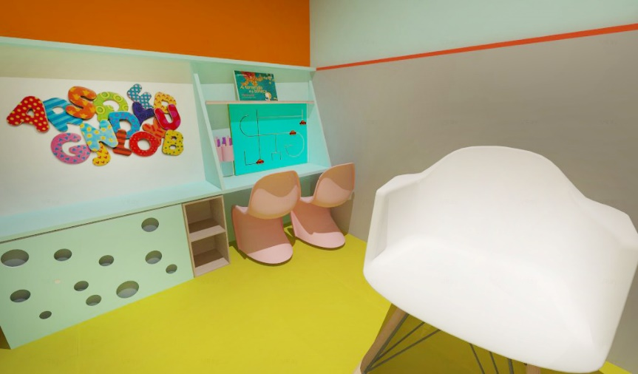 | 1
6. | ZABUDOWA STOLARSKA w pomieszczeniu nr 13 | ZABUDOWA 07 OZNACZENIE W PROJEKCIE rys. NR 17, 18,1 9, 20 | Zabudowę wykonać zgodnie ze szczegółami przedstawionymi na rysunkach technicznych, z uwzględnieniem następujących parametrów uzupełniających:  - wykonana z płyty HPL  - wszystkie piony i półki: płyta o grubości 1cm ,  - fronty: płyta HPL grubości 2cm,  - blat: płyta HPL,(wodoodporna) o grubości 3cm kolor: paleta RAL+ imitacja drewna  - szkło bezpieczne, grubość 8-10mm, malowane na kolor z palety RAL |  | 1
7. | SZAFKI NA ZABAWKI w pomieszczeniu nr 14 | SZZAFKI NA ZABAWKI OZNACZENIE W PROJEKCIE rys. NR 17, 18, 19, 20 | Elementy wykonać zgodnie ze szczegółami przedstawionymi na rysunkach technicznych, z uwzględnieniem następujących parametrów uzupełniających:  - szafki w kształcie "domków", wiszące na ścianie, bez frontów,  - materiał płyta HPL,.  - wymiary modułu:  - wysokość: 350mm,  - szerokość: 450mm,  - głębokość: 250mm. | 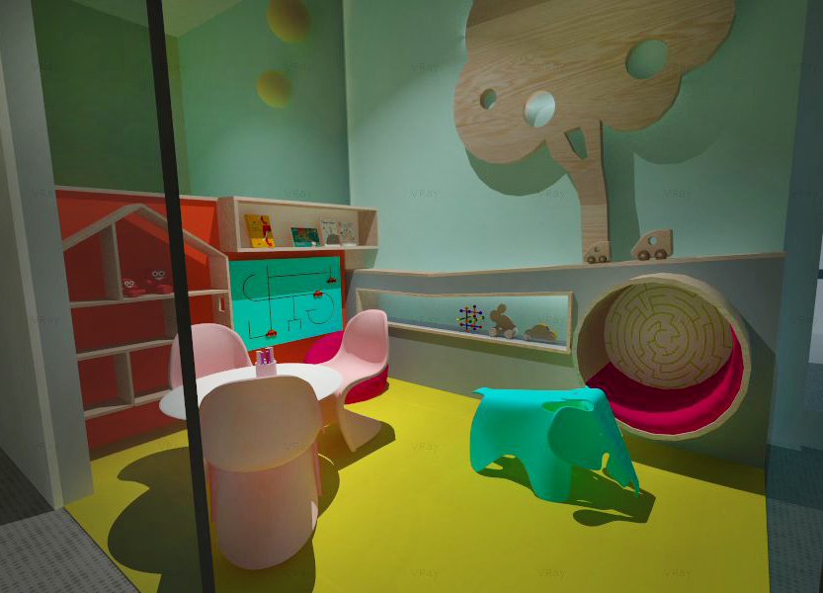 | 8
8. | ZABUDOWA STOLARSKA 01 w pomieszczeniu nr 14 | ZABUDOWA 01 OZNACZENIE W PROJEKCIE rys. NR 17,18,19,20 | Zabudowę wykonać zgodnie ze szczegółami przedstawionymi na rysunkach technicznych, z uwzględnieniem następujących parametrów uzupełniających:  - zabudowa wykonana z płyty HPL  - plecy: grubość 1cm  - wszystkie piony i półki: płyta o grubości 1cm,  - 2 kolory: paleta RAL + imitacja drewna | 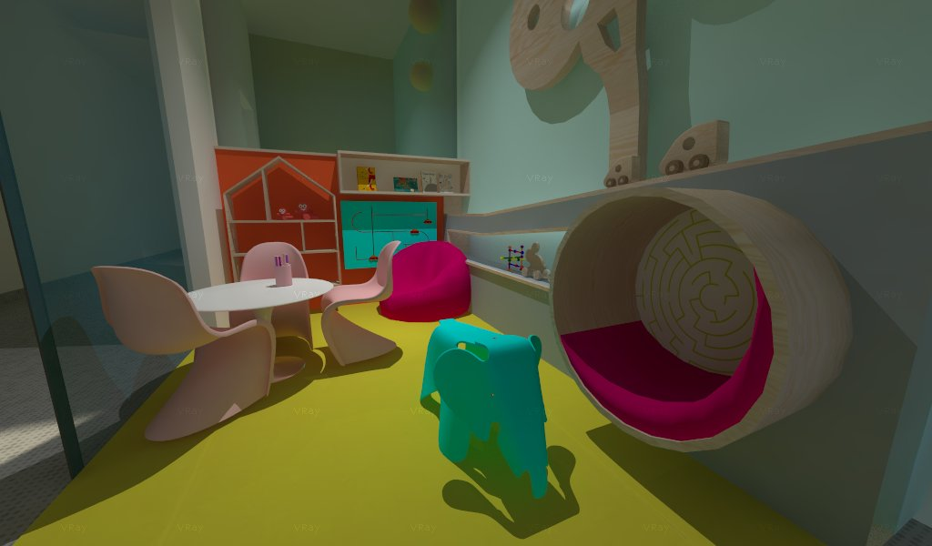 | 1
9. | ZABUDOWA STOLARSKA 02 w pomieszczeniu nr 14 | ZABUDOWA 02 OZNACZENIE W PROJEKCIE rys. NR 17, 18, 19, 20 | Zabudowę wykonać zgodnie ze szczegółami przedstawionymi na rysunkach technicznych, z uwzględnieniem następujących parametrów uzupełniających:  - zabudowa wykonana z płyty HPL  - plecy: grubość: 1 cm  - wszystkie piony i poziomy: płyta o grubości 2cm  - wszystkie piony i poziomy łączone na 45 stopni  - kolor: paleta RAL + imitacja drewna |  | 1
10. | ZABUDOWA STOLARSKA 03 w pomieszczeniu nr 14 | ZABUDOWA 03 OZNACZENIE W PROJEKCIE rys. NR 17, 18, 19, 20 | Zabudowę wykonać zgodnie ze szczegółami przedstawionymi na rysunkach technicznych, z uwzględnieniem następujących parametrów uzupełniających:  - zabudowa wykonana z płyty HPL 1cm  - kolor: z palety RAL,  - pogrubiona bokami do maksymalnie 5 cm,  - ścieżki o grubości maksymalnie 5 mm, do ruchu przesuwnego, cięte precyzyjnie np. na maszynie CNC,  - krawędzie przeszlifowane,  - element ruchomy: kulka na trzpieniu  - kolor: paleta RAL + imitacja drewna |  | 1
11. | ZABUDOWA STOLARSKA 04 w pomieszczeniu nr 14 | ZABUDOWA 04 OZNACZENIE W PROJEKCIE rys. NR 17, 18, 19, 20 | Zabudowę wykonać zgodnie ze szczegółami przedstawionymi na rysunkach technicznych, z uwzględnieniem następujących parametrów uzupełniających:  - zabudowa wykonana z płyty HPL, płaszczyzny pionowe grubość 1cm kolor RAL,  - w strefie grzejnika płaszczyzna pionowa otworowana, cięcia precyzyjne np. na maszynie CNC, krawędzie przeszlifowane, płaszczyzny poziome o grubości 2cm, kolor RAL/imitacja drewna  - dolna płaszczyzna półki nad grzejnikiem we wnęce, z profilem stalowym wentylowanym półka we wnęce podświetlona w górnej płaszczyźnie listwą LED w profilu osłaniającym; kolor: paleta RAL + imitacja drewna |  | 1
12. | ZABUDOWA STOLARSKA 05 w pomieszczeniu nr 14 | ZABUDOWA 05 OZNACZENIE W PROJEKCIE rys. NR 17, 18, 19, 20 | Zabudowę wykonać zgodnie ze szczegółami przedstawionymi na rysunkach technicznych, z uwzględnieniem następujących parametrów uzupełniających:  - zabudowa wykonana z płyty HPL o grubości 2cm  - płaszczyzna drzewa wycięta, brzeg szlifowany, nieregularne otwory w płaszczyźnie; montaż w dystansie od ściany zgodnie z rysunkiem  - całość podświetlona LED 10 cm od linii zewnętrznej krawędzi po całym obrysie  - w płaszczyźnie korony drzewa zlicowany ekran TV |  | 1
13. | ZABUDOWA DO POMIESZCZENIA ZABIEGOWEGO PIELĘGNIARKI NR 18 I 25 | ZABUDOWA 1.10 i 1.11, OZNACZENIE W PROJEKCIE rys. NR 10.2 | Zabudowę wykonać zgodnie ze szczegółami przedstawionymi na rysunkach technicznych,  z uwzględnieniem następujących parametrów uzupełniających:  - zabudowa dolna – biurko, zabudowa zlewów oraz szafki górne wiszące.  - grubość płyty 2cm,  - szuflady na prowadnicach metalowych,  z systemem samodomykającym | WYKONAĆ ZGODNIE Z RYSUNKIEM 10.2 | 2
14. | SZAFKI WISZĄCE PRZECHOWYWANIE DEKORACJA | SZAFKI WISZĄCE W GABINETACH LEKARSKICH OZNACZENIE W PROJEKCIE NR 17, 19, 24, 26, rys. nr. 10.2 | Mebel wykonać zgodnie ze szczegółami przedstawionymi na rysunkach technicznych, z uwzględnieniem następujących parametrów uzupełniających  Fronty i wszystkie widoczne boki zabudowy płyta MDF lakierowana, kolor z palety RAL1. szafka z frontem zamykanym 2 szt. o wymiarach.:  wysokość:650mm,  szerokość: 600mm,  głębokość 270 mm,  półka wewnętrzna, zgodnie z rysunkiem.  2. półka otwarta 1 szt.: boki, półka i plecy płyta mdf lakierowana gr.1cm. (zbieg mebla w narożniku zamaskowany blendą górną i dolną w kolorze szafek z frontem) |  | 3
15. | SZAFKI WISZĄCE ZABUDOWA W POMIESZCZENIU NR 36 | ZABUDOWA 1.7 OZNACZENIE W PROJEKCIE rys. NR 10.1 | Mebel wykonać zgodnie ze szczegółami przedstawionymi na rysunkach technicznych, z uwzględnieniem następujących parametrów uzupełniających  szafki nadblatowe wieszane, jednodrzwiowe z frontem pełnym, wewnątrz półka,  wymiary: szer. 600mm, wys.800mm, głębokość 300mm, kolor biały | - | 3

W każdym przypadku opisania przedmiotu zamówienia za pomocą norm, aprobat, specyfikacji technicznych i systemów odniesienia Zamawiający dopuszcza rozwiązania równoważne opisywanym. Wykonawca, który powołuje się na rozwiązania równoważne rozwiązaniom opisywanym przez Zamawiającego, jest obowiązany wykazać, że oferowane przez niego dostawy spełniają wymagania określone przez Zamawiającego.
Jeżeli w opisie przedmiotu zamówienia podano nazwy materiałów, produktów, producentów lub konkretne rozwiązania techniczne to należy taktować to jedynie jako określenie pożądanego standardu i jakości. We wszystkich takich sytuacjach wykonawca może zaoferować materiały, produkty lub urządzenia równoważne pod względem parametrów technicznych, jakościowych, funkcjonalnych oraz użytkowych.

